Министерство образования Республики Беларусь
Учреждение образования
«Белорусский государственный университет информатики
и радиоэлектроники»

Специальность «Программная инженерия»
Кафедра программного обеспечения информационных технологий
Учебная дисциплина «Компьютерные системы и сети»

ОТЧЕТ

по лабораторной работе №3
«ЧАТ»

Подготовил: Студент гр. 410901
Лищинец К. В.

Проверила: Болтак С. В.

Минск 2026
Задание: Создать программу для обмена текстовыми сообщениями между двумя и более компьютерами с использованием программного интерфейса Socket API.
Для запуска программы из репозитория GitHub в Visual Studio подготавливается решение, состоящее из двух консольных проектов. Сначала создается пустое решение, в которое последовательно добавляются два проекта типа «Console App»: серверный с кодом ChatServer.cs и клиентский с кодом ChatClient.cs. В настройках решения активируется режим «Multiple startup projects», где для каждого проекта выставляется действие «Start». При этом важно, чтобы в качестве интерфейса отладки использовался сам проект, а не Docker.
Запуск осуществляется нажатием клавиши F5, что приводит к открытию двух консольных окон. В окне сервера задаются его IP-адрес и TCP-порт, после чего сервер переходит в режим ожидания. В клиентском окне вводятся имя пользователя, сетевые реквизиты сервера, а также локальный IP и уникальный локальный порт, необходимые для обмена данными.
Для тестирования группового чата предусмотрена возможность запуска нескольких клиентов при уже работающем сервере. Это реализуется через Solution Explorer: при нажатии правой кнопкой мыши на проект ChatClient в меню «Debug» выбирается пункт «Start new instance». Каждое новое окно позволяет подключить еще одного участника к общему серверу, используя уникальные локальные порты.
Проверка сетевой активности и корректности передачи пакетов выполняется с помощью анализатора трафика Wireshark. При тестировании на одной машине захват данных осуществляется через «Adapter for loopback traffic capture». На рисунке 1 демонстрируется пример заполнения полей IP-адреса и порта, подтверждающий успешный запуск серверной части.

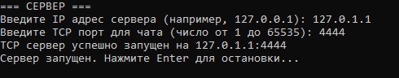
Рисунок 1 – Консоль сервера

Для отборажения нужных нам сообщений в Wireshark, включим фильтр tcp.port == 4444, чтобы видеть нужные нам пакеты.
На рисунке 2 будет представлено подключение клиента к серверу с заполненными полями, такими как имя клиента, IP-адрес и TCP порт клиента, IP сервера и TCP порт сервера.
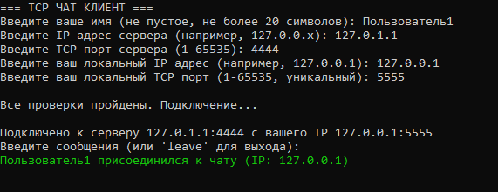

Рисунок 2 – Чат клиента 1
При вводе IP-адреса и TCP порта клиента, которые будут совпадать с данными сервера или других клиентов, клиент не подключиться к серверу.

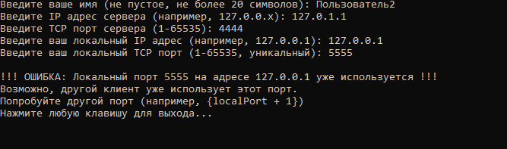
Рисунок 3 – Ошибка, связанная с использованием занятого TCP порта

На рисунке 4 зафиксирован процесс установления TCP-соединения через механизм трехстороннего рукопожатия. Последовательность начинается с отправки клиентом пакета с флагом [SYN] для инициации запроса. В ответ сервер передает пакет [SYN, ACK], подтверждая готовность к работе, после чего клиент завершает установку соединения отправкой [ACK].
Сразу после установления связи клиент передает серверу свое имя (четвертый пакет с флагами [PSH, ACK]), что указывает на немедленную передачу данных приложению. Сервер подтверждает получение информации пятым пакетом с флагом [ACK], а затем отправляет уведомление «Подключение подтверждено сервером» (шестой пакет [PSH, ACK]). Финальный седьмой пакет с флагом [ACK] отправляется клиентом в знак успешного приема серверного сообщения.
Используемые флаги выполняют ключевые функции управления:
* SYN (Synchronize) — инициализирует соединение и согласовываетпорядковые номера.
* ACK (Acknowledgment) — гарантирует надежность, подтверждая получение данных.
* PSH (Push) — исключает задержки в буфере, заставляя TCP немедленно передавать сообщения приложению, что критично для интерактивного чата.
* Комбинации SYN-ACK и PSH-ACK позволяют совмещать подтверждение приема с ответной синхронизацией или передачей полезной нагрузки.
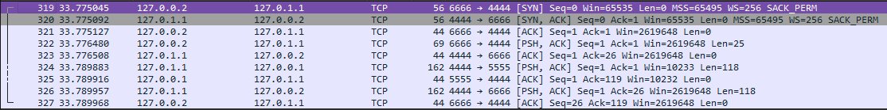

Рисунок 4 – Результат подключения в Wireshark

При попытке подключения нового клиента 2, но введя IP-адрес и TCP порт уже существующего клиента, новый клиент не подключиться к серверу.

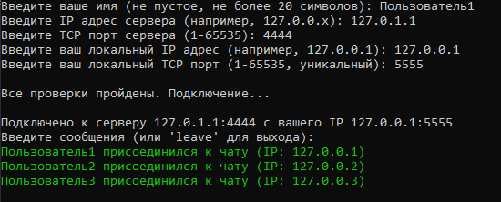
Рисунок 6 – Чат клиента 1, все 3 клиента подключились к серверу

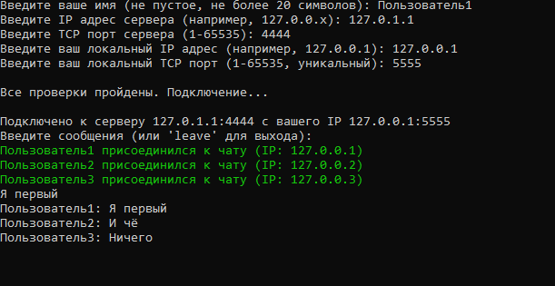
Рисунок 7 – Переписка, сообщения видят все

Фрагмент захвата сетевого трафика на рисунке 8 иллюстрирует процесс обмена текстовыми сообщениями между тремя клиентами (порты 5555, 6666 и 7777) через центральный сервер (порт 4444). Данная последовательность пакетов TCP подтверждает корректную работу логики чата.
На логах зафиксировано, как клиент с порта 5555 передает серверу пакет с флагом [PSH, ACK] и полезной нагрузкой в 15 байт (пакет №3). После подтверждения приема (пакет №4), сервер выполняет рассылку этого сообщения остальным участникам на порты 6666 (пакет №7) и 7777 (пакет №9). Далее фиксируется аналогичный цикл: клиент на порту 6666 отправляет два сообщения, которые сервер последовательно дублирует на порты 5555 и 7777. В завершение клиент с порта 7777 отправляет свой ответ, который сервер транслирует клиентам на портах 5555 и 6666.
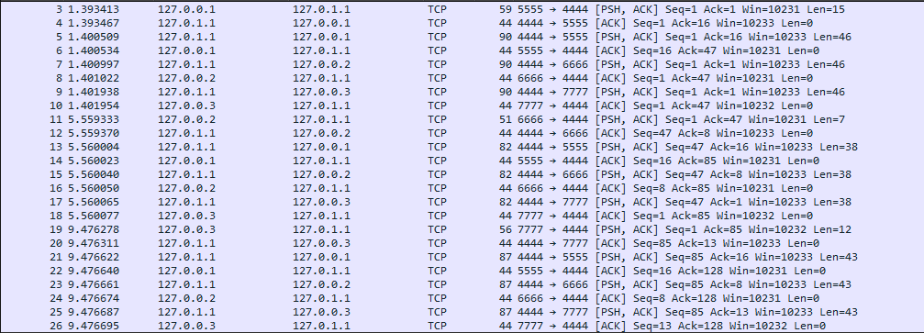

Рисунок 7 – Wireshark переписки 3 клиентов
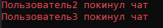

Рисунок 8 – 2 клиентов отключились

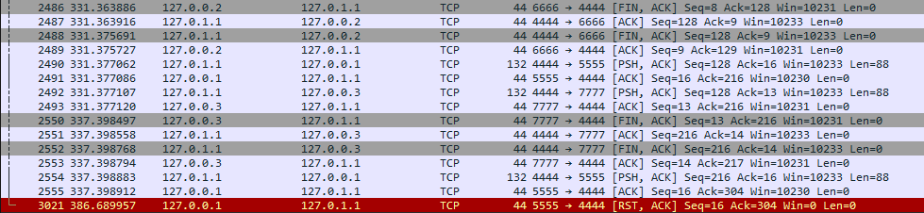
На рисунке 10 видим, что 2 клиента отключились через команду “leave”, а 1 другой просто закрыл консоль.

Рисунок 9 – Wireshark показывает отключение клиентов

Вывод: В ходе работы была реализована программная среда на языке C#, базирующаяся на архитектуре «клиент-сервер». В данной системе сервер выполняет функции приема входящих подключений и централизованной ретрансляции сообщений, в то время как клиенты взаимодействуют друг с другом исключительно через серверный узел. Обмен данными осуществляется по протоколу TCP, что гарантирует надежную доставку сообщений. При этом каждый участник чата идентифицируется уникальным IP-адресом и выделенным TCP-портом.

